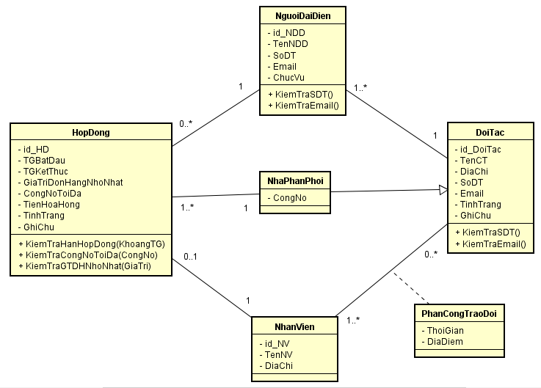

Hình 1: Sơ đồ lớp quản lí nhà phân phối

|  |  |  |  |
| --- | --- | --- | --- |
| Tên class | DoiTac | | Mã số: CLS_01 |
| Tham chiếu: [UCCN-01] [UCCN-02] [R1] |
| Mô tả | Lưu trữ thông tin đối tác | | |
| Thuộc tính | Tên thuộc tính | Mô tả | |
| ID_DoiTac | Mã đối tác | |
| TenCT | Tên công ty đối tác | |
| DiaChi | Địa chỉ công ty đối tác | |
| SoDT | Số điện thoại của công ty đối tác | |
| Email | Email của công ty đối tác | |
| TenDD | Họ tên người đại diện bên công ty đối tác | |
| ChucVu | Chức vụ người đại diện của công ty đối tác | |
| SoDT_NguoiDD | Số điện thoại của người đại diện bên công ty đối tác | |
| TinhTrang | Tình trạng của tiếp nhân thông tin đối tác của công ty: chưa xử lí, chưa hẹn gặp mặt, đồng ý điều khoản hợp đồng, không đồng ý làm hợp đồng. | |
| GhiChu | Các thông tin khác: lý do không đồng ý lập hợp đồng… | |
| Phương thức | Tên phương thức | Mô tả | |
| KiemTraSDT( ) | Kiểm tra số điện thoại có hợp lệ ( đủ số lượng chữ số…) | |
| KiemTraEmail( ) | Kiểm tra email hợp lệ về định dạng… | |
| Quan hệ | Tên lớp | Mô tả | |
| Không có | Không có | |

|  |  |  |  |
| --- | --- | --- | --- |
| Tên class | NhaPhanPhoi | | Mã số: CLS_02 |
| Tham chiếu: [UCCN-02] [UCCN-06] [R1] |
| Mô tả | Lưu trữ thông tin nhà phân phối | | |
| Thuộc tính | Tên thuộc tính | Mô tả | |
| ID_NPP | Mã nhà phân phối | |
| TenCT | Tên công ty nhà phân phối | |
| DiaChi | Địa chỉ công ty nhà phân phối | |
| SoDT | Số điện thoại của công ty nhà phân phối | |
| Email | Email của công ty nhà phân phối | |
| CongNo | Công nợ hiện tại của nhà phân phối | |
| TinhTrang | Tình trạng của tiếp nhân thông tin đối tác của công ty: đang hoặc hết làm nhà phân phối của công ty. | |
| Phương thức | Tên phương thức | Mô tả | |
| KiemTraSDT( ) | Kiểm tra số điện thoại có hợp lệ ( đủ số lượng chữ số…) | |
| KiemTraEmail( ) | Kiểm tra email hợp lệ về định dạng… | |
| Quan hệ | Tên lớp | Mô tả | |
| NguoiDaiDien  HopDong | Một nhà phân phối có nhiều người đại diện cho nhiều hợp đồng khác nhau | |

|  |  |  |  |
| --- | --- | --- | --- |
| Tên class | HopDong | | Mã số: CLS_03 |
| Tham chiếu: [UCCN-07] [UCCN-08] [UCCN-09] [R1] |
| Mô tả | Lưu trữ thông tin hợp đồng | | |
| Thuộc tính | Tên thuộc tính | Mô tả | |
| ID_HopDong | Mã hợp đồng | |
| TGBatDau | Thời gian bắt đầu hợp đồng | |
| TGKetThuc | Thời gian kết thúc hợp đồng | |
| GiaTriDonHangNhoNhat | Tổng giá trị phiếu đặt hàng nhỏ nhất để công ty đi giao hàng cho nhà phân phối | |
| CongNoToiDa | Công nợ tối đa của nhà phân phối có thể nợ công ty | |
| TienHoaHong | Tỉ lệ tiền hoa hồng mà nhà phân phối được hưởng | |
| TinhTrang | Tình trạng hợp đồng: còn hiệu lưc hoặc đã chấm dứt | |
| GhiChu | Các thông tin khác: lý do chấm dứt hợp đồng | |
| Phương thức | Tên phương thức | Mô tả | |
| KiemTraCongNoToiDa (CongNo) | Kiểm tra giá trị CongNo có vượt quá giá trị quy định trong hợp đồng hay không? | |
| KiemTraGTDHNhoNhat (GiaTri) | Kiểm tra GiaTri có thấp hơn mức giá trị đơn hàng tối thiểu theo quy định của hợp đồng hay không? | |
| KiemTraHanHopDong (KhoangTG) | Kiểm tra hợp đồng có hết hạn sau một khoảng thời gian hay không? | |
| Quan hệ | Tên lớp | Mô tả | |
| NhaPhanPhoi | Một hợp đồng chỉ thuộc về một nhà phân phối. Một nhà phân phối có thể có nhiều hợp đồng. | |
| NguoiDaiDien | Một hợp đồng chỉ có một người đại diện nhà phân phối thực hiện việc ký kết. Một người đại diện của nhà phân phối có thể đại diện ký nhiều hợp đồng. | |

|  |  |  |  |
| --- | --- | --- | --- |
| Tên class | NguoiDaiDien | | Mã số: CLS_04 |
| Tham chiếu: [UCCN-01] [UCCN-02] [R1] |
| Mô tả | Lưu trữ thông tin người đại diện của nhà phân phối | | |
| Thuộc tính | Tên thuộc tính | Mô tả | |
| ID_NDD | Mã người đại diện | |
| SoDT | Số điện thoại của người đại diện nhà phân phối | |
| CMND | Số chứng minh nhân dân của người đại diện | |
| Chức vụ | Chức vụ của người đại diện tại công ty nhà phân phối | |
| Phương thức | Tên phương thức | Mô tả | |
| KiemTraSDT( ) | Kiểm tra số điện thoại có hợp lệ ( đủ số lượng chữ số…) | |
| Quan hệ | Tên lớp | Mô tả | |
| HopDong | Một người đại diện có thể ký nhiều hợp đồng. Một hợp đồng chỉ có thể do một người đại diện ký | |
| NhaPhanPhoi | Một người đại diện chỉ thuộc về một nhà phân phối. Một nhà phân phối có thể có nhiều người đại diện. | |

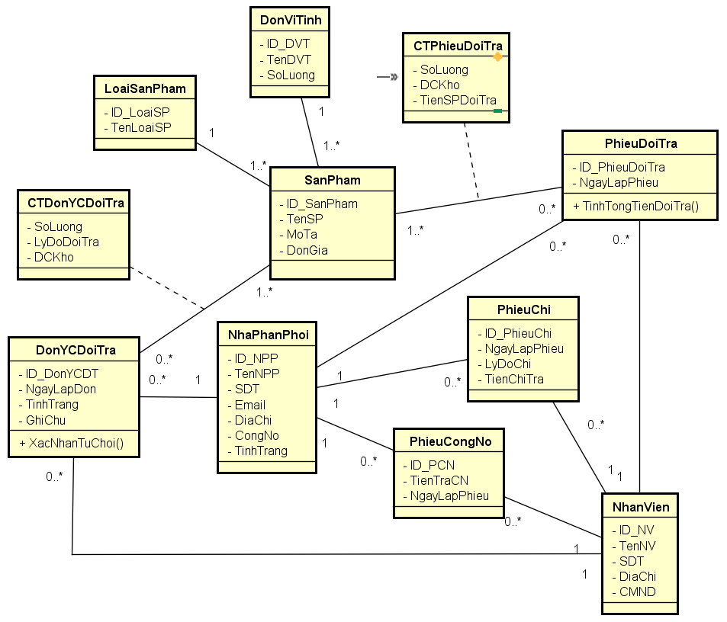

***Hình 2. Sơ đồ lớp quản lý đổi trả sản phẩm***

|  |  |  |
| --- | --- | --- |
| **Tên class** | **NhaPhanPhoi** | **Mã số: CLS_05** |
| Tham chiếu: [UCCN-05] [UCCN-] |
| **Mô tả** | Lưu trữ thông tin nhà phân phối | |
| **Thuộc tính** | Tên thuộc tính | Mô tả |
| ID_NPP | Mã nhà phân phối |
| TenNPP | Tên nhà phân phối |
| SDT | Số điện thoại của nhà phân phối |
| Email | Email của nhà phân phối |
| DiaChi | Đia chỉ văn phòng quản lý của nhà phân phối |
| CongNo | Công nợ hiện tại của nhà phân phối |
| TinhTrang | Tình trạng nhà phân phối còn hay hết hợp đồng |
| **Phương thức** | Tên phương thức | Mô tả |
| Không có | Không có |
| **Quan hệ** | Tên lớp | Mô tả |
| DonYCDoiTra | Một nhà phân phối có thể làm nhiều đơn yêu cầu đổi trả hoặc không làm đơn yêu cầu đổi trả nào. Một đơn yêu cầu đổi trả chỉ của một nhà phân phối. |
| PhieuDoiTra | Một nhà phân phối có thể có nhiều phiếu đổi trả từ công ty hoặc không có phiếu đổi trả nào. Một phiếu đổi trả chỉ của một nhà phân phối |
| PhieuChi | Một nhà phân phối có thể có nhiều phiếu chi hoặc không có phiếu chi nào. Một phiếu chi chỉ của một nhà phân phối. |
| PhieuCongNo | Một nhà phân phối có thể có nhiều phiếu công nợ hoặc không có phiếu công nợ nào. Một phiếu công nợ chỉ của một nhà phân phối. |

|  |  |  |
| --- | --- | --- |
| **Tên class** | **SanPham** | **Mã số: CLS_06** |
| Tham chiếu: [UCCN-05] [UCCN-] |
| **Mô tả** | Lưu trữ thông tin sản phẩm | |
| **Thuộc tính** | Tên thuộc tính | Mô tả |
| ID_SanPham | Mã sản phẩm |
| TenSP | Tên sản phẩm |
| MoTa | Mô tả sơ lược thông tin về sản phẩm |
| DonGia | Đơn giá của sản phẩm |
| **Phương thức** | Tên phương thức | Mô tả |
| Không có | Không có |
| **Quan hệ** | Tên lớp | Mô tả |
| CTDonYCDoitra | Một sản phẩm có thể có trong nhiều chi tiết đơn yêu cầu đổi trả khác nhau hoặc không có trong chi tiết đơn yêu cầu đổi trả nào. Một chi tiết đơn yêu cầu đổi trả sẽ có nhiều sản phẩm khác nhau. |
| CTPhieuDoiTra | Một sản phẩm có thể có trong nhiều chi tiết phiếu đổi trả khác nhau hoặc không có trong chi tiết phiếu đổi trả nào. Một chi tiết phiếu đổi trả sẽ có nhiều sản phẩm khác nhau. |
| LoaiSanPham | Mỗi sản phẩm sẽ thuộc một loại sản phẩm. Một loại sản phẩm sẽ có nhiều sản phẩm |
| DonViTinh | Mỗi sản phẩm sẽ có một đơn vị tính. Mỗi đơn vị tính sẽ có nhiều sản phẩm |

|  |  |  |
| --- | --- | --- |
| **Tên class** | **DonYCDoiTra** | **Mã số: CLS_07** |
| Tham chiếu: [UCCN-05] |
| **Mô tả** | Lưu trữ thông tin cơ bản đơn yêu cầu đổi trả sản phẩm của nhà phân phối | |
| **Thuộc tính** | Tên thuộc tính | Mô tả |
| ID_DonYCDT | Mã đơn yêu cầu đổi trả |
| NgayLapDon | Ngày lập đơn |
| TinhTrang | Tình trạng đơn yêu cầu đổi trả để biết đơn đã xử lý hay chưa |
| GhiChu | Ghi chú lại tình hình thực tế sau khi đi kiểm tra sản phẩm |
| **Phương thức** | Tên phương thức | Mô tả |
| XacNhanTuChoi() | Xác nhận từ chối đơn yêu cầu đổi trả của nhà phân phối do nhân viên đã kiểm tra sản phẩm và nhận thấy yêu cầu không hợp lệ, ghi nhận lý do từ chối đơn yêu cầu. |
| **Quan hệ** | Tên lớp | Mô tả |
| NhaPhanPhoi | Một đơn yêu cầu đổi trả chỉ của một nhà phân phối. Một nhà phân phối có thể có nhiều đơn yêu cầu đổi trả hoặc không có đơn yêu cầu đổi trả nào |
| NhanVien | Một đơn yêu cầu đổi trả chỉ do một nhân viên xử lý. Một nhân viên có thể xử lý nhiều đơn yêu cầu đổi trả hoặc không xử lý đơn yêu cầu đổi trả nào. |
| CTDonYCDoiTra | Một đơn yêu cầu đổi trả sẽ có một chi tiết đơn để ghi nhận chi tiết sản phẩm mà nhà phân phối muốn đổi trả. Một chi tiết đơn yêu cầu đổi trả chỉ của một đơn yêu cầu đổi trả |

|  |  |  |
| --- | --- | --- |
| **Tên class** | **CTDonYCDoiTra** | **Mã số: CLS_08** |
| Tham chiếu: [UCCN-05] |
| **Mô tả** | Lưu trữ thông tin chi tiết đơn yêu cầu đổi trả sản phẩm của nhà phân phối | |
| **Thuộc tính** | Tên thuộc tính | Mô tả |
| SoLuong | Số lượng ứng với sản phẩm muốn đổi trả |
| LyDoDoiTra | Lý do ứng với sản phẩm muốn đổi trả |
| DCKho | Địa chỉ kho ứng với sản phẩm muốn đổi trả |
| **Phương thức** | Tên phương thức | Mô tả |
| Không có | Không có |
| **Quan hệ** | Tên lớp | Mô tả |
| SanPham | Một chi tiết đơn yêu cầu đổi trả có thể có nhiều sản phẩm cần được đổi trả khác nhau. Một sản phẩm cũng có thể có trong nhiều chi tiết đơn yêu cầu đổi trả khác nhau hoặc không có trong chi tiết đơn yêu cầu đổi trả nào. |
| DonYCDoiTra | Một chi tiết đơn yêu cầu đổi trả nhằm ghi lại cụ thể cho một đơn yêu cầu đổi trả về thông tin sản phẩm mà nhà phân phối muốn đổi trả như số lượng, lý do đổi trả. Một đơn yêu cầu đổi trả chỉ có một chi tiết đơn yêu cầu đổi trả. |

|  |  |  |
| --- | --- | --- |
| **Tên class** | **PhieuDoiTra** | **Mã số: CLS_09** |
| Tham chiếu: [UCCN-05] |
| **Mô tả** | Lưu trữ thông tin cơ bản phiếu đổi trả cho nhà phân phối | |
| **Thuộc tính** | Tên thuộc tính | Mô tả |
| ID_PhieuDoiTra | Mã phiếu đổi trả |
| NgayLapPhieu | Ngày lập phiếu đổi trả sản phẩm |
| **Phương thức** | Tên phương thức | Mô tả |
| TnhTongTienDoiTra() | Tính tổng tiền sản phẩm đổi trả của phiếu đổi trả |
| **Quan hệ** | Tên lớp | Mô tả |
| CTPhieuDoiTra | Một phiếu đổi trả sẽ có một chi tiết phiếu để ghi nhận chi tiết sản phẩm được đổi trả. Một chi tiết phiếu đổi trả chỉ của một phiếu đổi trả. |
| NhaPhanPhoi | Một phiếu đổi trả chỉ của nhà phân phối. Một nhà phân phối có nhiều phiếu đổi trả hoặc không có phiếu đổi trả nào |
| NhanVien | Một phiếu đổi trả được lập bởi một nhân viên. Một nhân viên có thể lập nhiều phiếu đổi trả hoặc không lập phiếu đổi trả nào |

|  |  |  |
| --- | --- | --- |
| **Tên class** | **CTPhieuDoiTra** | **Mã số: CLS_10** |
| Tham chiếu: [UCCN-05] |
| **Mô tả** | Lưu trữ thông tin chi tiết phiếu đổi trả sản phẩm cho nhà phân phối | |
| **Thuộc tính** | Tên thuộc tính | Mô tả |
| SoLuong | Số lượng ứng với sản phẩm được đổi trả |
| DCKho | Địa chỉ kho ứng với sản phẩm được đổi trả |
| TienSPDoitra | Tiền đổi trả của sản phẩm đổi trả |
| **Phương thức** | Tên phương thức | Mô tả |
| Không có | Không có |
| **Quan hệ** | Tên lớp | Mô tả |
| SanPham | Một chi tiết phiếu đổi trả có thể có nhiều sản phẩm khác nhau được đổi trả những nhà phân phối khác nhau. Một sản phẩm có thể thuộc nhiều chi tiết phiếu đổi trả hoặc không thuộc chi tiết phiếu đổi trả nào |
| PhieuDoiTra | Một chi tiết phiếu đổi trả nhằm ghi lại cụ thể cho một phiếu đổi trả về thông tin sản phẩm mà nhà phân phối được đổi trả như số lượng. Một phiếu đổi trả chỉ có một chi tiết phiếu đổi trả. |

|  |  |  |
| --- | --- | --- |
| **Tên class** | **PhieuChi** | **Mã số: CLS_11** |
| Tham chiếu: [UCCN-05] [UCCN-] |
| **Mô tả** | Lưu lại thông tin chi trả tiền đổi trả sản phẩm của nhà phân phối | |
| **Thuộc tính** | Tên thuộc tính | Mô tả |
| ID_PhieuChi | Mã phiếu chỉ |
| NgayLapPhieu | Ngày lập phiếu chi |
| LyDoChi | Lý do chi tiền |
| TienChiTra | Tiền chi trả cho nhà phân phối sau khi đổi trả |
| **Phương thức** | Tên phương thức | Mô tả |
| Không có | Không có |
| **Quan hệ** | Tên lớp | Mô tả |
| NhaPhanPhoi | Một phiếu chi chỉ của một nhà phân phối. Một nhà phân phối có thể có nhiều phiếu chi hoặc không có phiếu chi nào |
| NhanVien | Một phiếu chi chỉ được lập bởi một nhân viên. Một nhân viên có thể lập nhiều phiếu chi hoặc không lập phiếu chi nào. |

|  |  |  |
| --- | --- | --- |
| **Tên class** | **LoaiSanPham** | **Mã số: CLS_12** |
| Tham chiếu: [UCCN-05] [UCCN-] |
| **Mô tả** | Lưu lại thông tin loại sản phẩm | |
| **Thuộc tính** | Tên thuộc tính | Mô tả |
| ID_LoaiSP | Mã loại sản phẩm |
| TenLoaiSP | Tên loại sản phẩm |
| **Phương thức** | Tên phương thức | Mô tả |
| Không có | Không có |
| **Quan hệ** | Tên lớp | Mô tả |
| SanPham | Một loại sản phẩm sẽ có nhiều sản phẩm khác nhau. Một sản phẩm chỉ thuộc một loại sản phẩm |

|  |  |  |
| --- | --- | --- |
| **Tên class** | **DonViTinh** | **Mã số: CLS_13** |
| Tham chiếu: [UCCN-05] [UCCN-] |
| **Mô tả** | Đơn vị tính của sản phẩm | |
| **Thuộc tính** | Tên thuộc tính | Mô tả |
| ID_DVT | Mã đơn vị tính của sản phẩm |
| TenDVT | Tên đơn vị tính của sản phẩm |
| SoLuong | Số lượng của một đơn vị sản phẩm |
| **Phương thức** | Tên phương thức | Mô tả |
| Không có | Không có |
| **Quan hệ** | Tên lớp | Mô tả |
| SanPham | Một đơn vị tính sẽ có nhiều sản phẩm khác nhau. Một sản phẩm chỉ có một đơn vị tính |

|  |  |  |
| --- | --- | --- |
| **Tên class** | **NhanVien** | **Mã số: CLS_14** |
| Tham chiếu: [UCCN-05] [UCCN-] |
| **Mô tả** | Lưu lại thông tin nhân viên | |
| **Thuộc tính** | Tên thuộc tính | Mô tả |
| ID_NV | Mã nhân viên |
| TenNV | Tên nhân viên |
| SDT | Số điện thoại của nhân viên |
| DiaChi | Địa chỉ của nhân viên |
| CMND | Số chứng minh nhân dân của nhân viên |
| **Phương thức** | Tên phương thức | Mô tả |
| Không có | Không có |
| **Quan hệ** | Tên lớp | Mô tả |
| DonYCDoiTra | Một nhân viên có thể xử lý nhiều đơn yêu cầu đổi trả cho những nhà phân phối khác nhau hoặc không xử lý đơn yêu cầu đổi trả nào. Một đơn yêu cầu đổi trả chỉ được xử lý bởi một nhân viên. |
| PhieuDoiTra | Một nhân viên có thể lập nhiều phiếu đổi trả cho những nhà phân phối khác nhau hoặc không lập phiếu đổi trả nào. Mỗi phiếu đổi trả chỉ được lập bởi một nhân viên |
| PhieuChi | Một nhân viên có thể lập nhiều phiếu chi cho những nhà phân phối khác nhau hoặc không lập phiếu chi nào. Mỗi phiếu chi được lập bởi một nhân viên |
| PhieuCongNo | Một nhân viên có thể lập nhiều phiếu công nợ hoặc không lập phiếu công nợ nào. Mỗi phiếu công nợ được lập bởi một nhân viên |

|  |  |  |
| --- | --- | --- |
| **Tên class** | **PhieuCongNo** | **Mã số: CLS_15** |
| Tham chiếu: [UCCN-05] [UCCN-] |
| **Mô tả** | Lưu lại thông tin trả công nợ của nhà phân phối | |
| **Thuộc tính** | Tên thuộc tính | Mô tả |
| ID_PCN | Mã loại sản phẩm |
| TienTraCN | Tiền nhà phân phối trả công nợ |
| NgayLapPhieu | Ngày lập phiếu công nợ |
| **Phương thức** | Tên phương thức | Mô tả |
| Không có | Không có |
| **Quan hệ** | Tên lớp | Mô tả |
| NhaPhanPhoi | Mỗi phiếu công nợ chỉ của một nhà phân phối. Một nhà phân phối có thể có nhiều phiếu công nợ hoặc không có phiếu công nợ nào |
| NhanVien | Mỗi phiếu công nợ do một nhân viên lập phiếu. Một nhân viên có thể lập nhiều phiếu công nợ hoặc không lập phiếu công nợ nào |